**«Гимнастика для глаз для детей 5 – 7 лет»**

*Гимнастика для глаз* – это один из приемов оздоровления детей, она относится к здоровьесберегающим технологиям, наряду с дыхательной гимнастикой, самомассажем, динамическими паузами.  
*Цель гимнастики для глаз:* профилактика нарушений зрения дошкольников.  
*Задачи:*•    Предупреждение утомления,  
•    Укрепление глазных мышц,  
•    Снятие напряжения.  
Гимнастика для глаз благотворно влияет на работоспособность зрительного анализатора.   
Зрительную гимнастику необходимо проводить регулярно 2-3 раза в день по 3-5 минут. Для гимнастики можно использовать мелкие предметы, различные тренажеры. Гимнастику можно проводит по словесным указаниям, с использованием стихов, потешек.

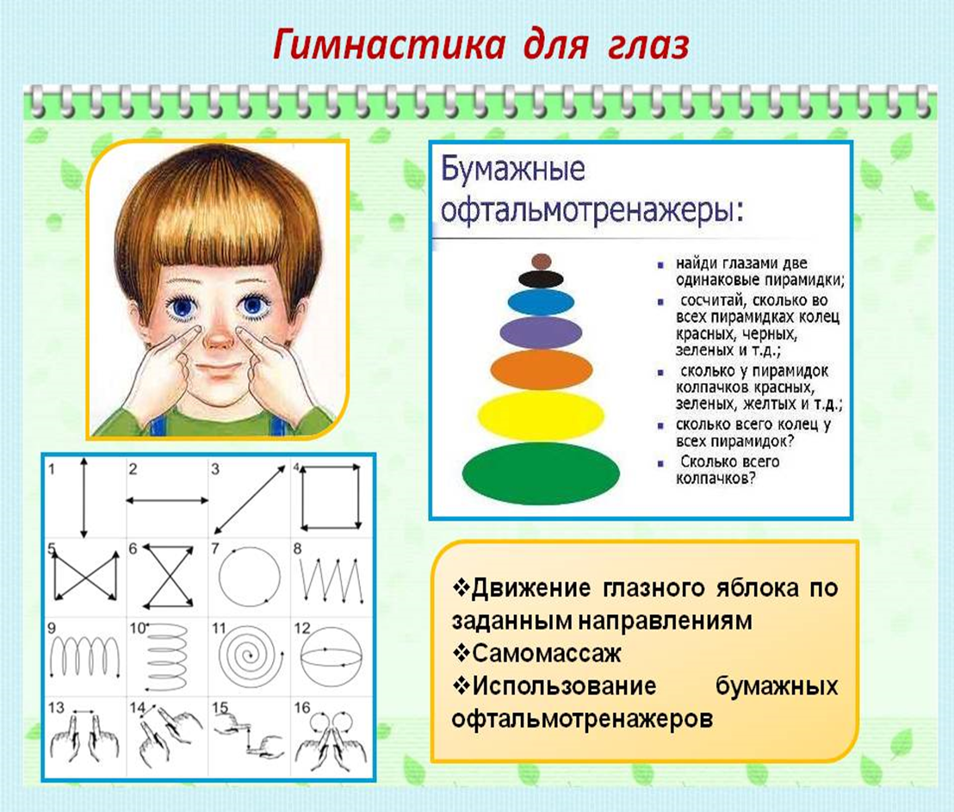

**Гимнастика для глаз в ноябре**

Зажмурить глаза, потом помигать 10 раз.

**«Часы»**

Тик-так, тик-так   
Все часы идут вот так:

тик-так, тик-так,

Налево раз, направо раз,   
Мы тоже можем так,   
Тик-так, тик-так

**«Тишина»**

Мы устали все чуть - чуть.   
Предлагаю отдохнуть.   
Отдыхайте наши уши   
Тишину мы будем слушать.   
И глаза мы закрываем,   
И они пусть отдыхают.   
В тишине представить море,   
Свежий ветер на просторе.   
За волной плывет волна,   
А в округе тишина.   
Наши глазки так устали,   
Мы писали, рисовали,   
Встанем дружно по порядку,   
Сделаем для глаз зарядку.

**«Дождик»**

Капля первая упала – кап!   
И вторая прибежала – кап!   
Мы на небо посмотрели   
Капельки «кап-кап» запели,   
Намочили лица,   
Мы их вытирали.   
Туфли – посмотрите –   
Мокрыми стали.   
Плечами дружно поведем   
И все капельки стряхнем   
От дождя убежим,   
Под кусточком посидим.

Сверху пальцем показывают траекторию движения капли, глазами вверх.   
То же самое. Смотрят вверх. Вытирают» лицо руками.   
Показывают руками вниз и смотрят глазами вниз.   
Движения плечами.   
Приседают, поморгать глазами.

**«Веселая неделька»**